**Pátá neděle postní 6. dubna 2025**

**1.** Dnes slavíme bohoslužby první dubnové neděle. Děkujeme za hudební doprovod br. Jaroslavu Brožovi a sestře Hance Pumrové a našemu Es bandu. Nedělní školu dnes zajistila sestra Irenka Popová, rovněž děkujeme.

V podvečer se můžeme těšit na hudební nešpory s pěveckým souborem ZůziZů a kazatelem br. Lukášem Bujnou.

V Tlučné se dnes bohoslužby nekonají.

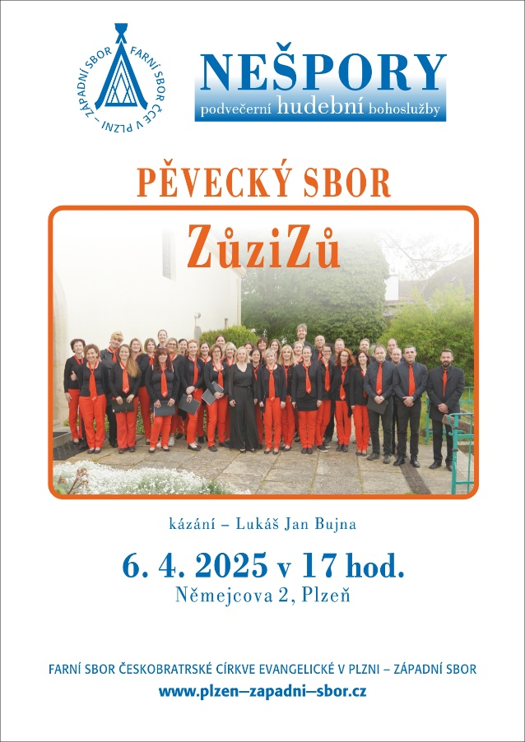

**2.** Za týden 13. dubna je již Květná neděle, budeme tedy slavit sv. Večeři Páně. Zde v Plzni povede bohoslužby br. Jiří Tomášek a v Tlučné br. Jiří Kantor.

**3. Pravidelný program:**

* úterý 8. 4. v 16:30 – postní zastavení pro ženy
* středa 9. 4. v 17.30 – porada staršovstva
* čtvrtek 10. 4. v 15.00 – biblická hodina, další týden na Zelený čtvrtek BH odpadá, protože se bude konat čtení pašijí od 18 hodin (kdo by se chtěl přidat ke čtení, nechť se hlásí sestře farářce)

**4. Velikonoční list** je připraven k rozebrání u vchodu. Naleznete v něm vel. úvahu, rozpis bohoslužeb během vel. období a také program oslav 100letých narozenin kostela.

Tento týden započala **rekonstrukce bytu** ve sborovém domě.

**5. Pozdrav od br. Vokurky.**

**6. Pozvánka:** na česko-německé bohoslužby na Květnou neděli v Schirndingu (hned vedle Pomení nad Ohří). Začínají v 10.15 h.

**7. Sbírky:**

* Víte, že v pátek 28. března zasáhlo Myanmar a část Thajska ničivé zemětřesení o síle 7,7 stupně. Byl vyhlášen stav nouze, protože stovky lidí zemřely, tisíce zůstaly bez domova, vážně poškozená byla infrastruktura. V reakci na tuto katastrofu Diakonie okamžitě otevřela sbírku. K této sbírce se připojujeme i chrámovou sbírku této neděle. Můžete přispět do košíku u vchodu nebo peníze zaslat na účet sboru – do poznámky napište „sbírka na Myanmar“.
* Děkujeme vám všem, kteří jste přispěli do celocírkevní sbírky na tisk. Z našeho sboru bylo odesláno 2400 Kč.
* Do příští neděle bude ještě probíhat archová postní sbírka, kterou každoročně vyhlašuje Diakonie ČCE. Je určena pro pomoc vysídleným rodinám, v regionu Blízkého východu, kde miliony lidí přišly o domovy.

**8.** Po skončení bohoslužeb jsme zváni na kávu nebo na čaj.